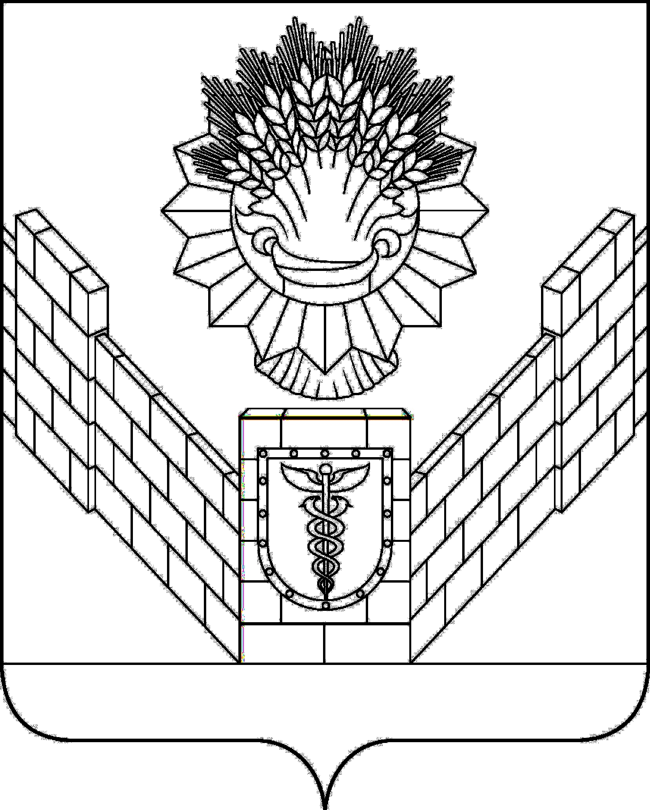

СОВЕТ
ТБИЛИССКОГО СЕЛЬСКОГО ПОСЕЛЕНИЯ
ТБИЛИССКОГО РАЙОНА

РЕШЕНИЕ
от 26 апреля 2018 года № 348
ст-ца Тбилисская

О внесении изменений в решение Совета Тбилисского сельского поселения Тбилисского района от 28 ноября 2012 года № 813
«О земельном налоге на территории Тбилисского сельского поселения Тбилисского района»

В целях приведения в соответствие нормативно-правовых актов администрации Тбилисского сельского поселения Тбилисского района с главой 31 части второй Налогового кодекса Российской Федерации, руководствуясь пунктом 2 статьи 387 Налогового кодекса Российской Федерации, подпунктом 2 пункта 1 статьи 14 Федерального закона от 06 октября 2003 года № 131-ФЗ «Об общих принципах организации местного самоуправления в Российской Федерации», пунктом 3 части 1 статьи 26 устава Тбилисского сельского поселения Тбилисского района, Совет Тбилисского сельского поселения Тбилисского района р е ш и л:
- Внести следующие изменения в решение Совета Тбилисского сельского поселения Тбилисского района от 28 ноября 2012 года № 813 «О земельном налоге на территории Тбилисского сельского поселения Тбилисского района»:
  - Подпункт 1 пункта 3 изложить в следующей редакции:
«налогоплательщики – организации уплачивают налог по истечении налогового периода не позднее 15 февраля года, следующего за истекшим налоговым периодом»;
1.2 Подпункт 2 пункта 3 изложить в следующей редакции:
«налогоплательщики – организации исчисляют сумму налога (сумму авансовых платежей по налогу) самостоятельно.
налогоплательщики – организации авансовые платежи по налогу уплачивают до 05 числа месяца, следующего за отчетным периодом текущего налогового периода.
Отчетными периодами для налогоплательщиков – организаций признаются первый квартал, второй квартал и третий квартал календарного года»;
- Опубликовать настоящее решение в средствах массовой информации.
- Контроль за выполнением настоящего решения возложить на постоянную комиссию Совета Тбилисского сельского поселения Тбилисского района по экономике, бюджету, финансам, налогам и сборам (Скубачев).
- Настоящее решение вступает в силу со дня его официального опубликования, и распространяется на правоотношения, возникшие с 1 января 2018 года.

Глава Тбилисского сельского
поселения Тбилисского района В.А. Чвикалов

Председатель Совета
Тбилисского сельского поселения
Тбилисского района В.В. Соломахин

